 | Conférence mondiale des radiocommunications (CMR-23)  Dubaï, 20 novembre – 15 décembre 2023 |  | 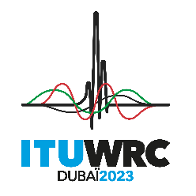
SÉANCE PLÉNIÈRE |  | Addendum 26 au  Document 111-F
 |  | 30 octobre 2023
 |  | Original: chinois
Chine (République populaire de)
Propositions pour les travaux de la Conférence
Point 9.3 de l'ordre du jour
9 examiner et approuver le rapport du Directeur du Bureau des radiocommunications, conformément à l'article 7 de la Convention de l'UIT:
9.3 sur la suite donnée à la Résolution 80 (Rév.CMR-07);
Introduction
Étant donné que le Rapport du Directeur du Bureau des radiocommunications (Document 50) répertorie les mesures prises en application de la Résolution 80 (Rév.CMR-07) et en fournit une analyse, l'Administration de la Chine tient à résumer ses vues et suggestions et soumet ses propositions dans deux annexes.
Propositions
L'Administration de la Chine formule ses vues et suggestions concernant le Rapport du Directeur du Bureau des radiocommunications pour la suite des débats à la Conférence. Les propositions sont réparties comme suit:
N° d'Addendum | Titre (objet)
A26A1 | Propositions pour les travaux de la Conférence au titre du point 9.3 de l'ordre du jour (concernant le numéro 4.4 du Règlement des radiocommunications)
A26A2 | Propositions pour les travaux de la Conférence au titre du point 9.3 de l'ordre du jour (concernant le cadre réglementaire applicable aux ressources non OSG)
______________

